Anekdota o nastanku
Vezir Sassa ibn Dahir je novo igro, ki jo je iznašel, predstavil tudi svojemu vladarju, kralju Indije Šihramu. Zdolgočasenega indijskega kralja je nova igra v trenutku očarala in svojemu vezirju je ponudil nagrado, kakršno koli si pač zaželi. Želja prebrisanega vezirja je bila na videz zelo zelo skromna.

Vendar so vrečo pšenice zelo hitro popolnoma izpraznili. Kralj se je začel krohotati in v smehu zahteval še eno vrečo pšenice. Tudi ta ni bila dovolj, saj so jo izpraznili na naslednjem šahovskem polju. Kralj se je v hipu zresnil. Dal je poklicati dvorne matematike in astronome in zahteval, naj rešijo problem. Modreci so staknili glave, računali, premlevali in na koncu kralju rekli:
„O, presvetli kralj! Vezirjeva želja vendar presega vse tvoje bogastvo! Toliko pšenice ne bi zraslo v tisoč letih, pa če bi bilo tvoje veliko kraljestvo posejano samo s pšeničnim klasjem!”
Izračunali so, da bi samo na zadnje, torej na 64. polje morali služabniki položiti točno 18 466 744 073 709 551 615 pšeničnih zrn. Oglejmo si, kako so računali.
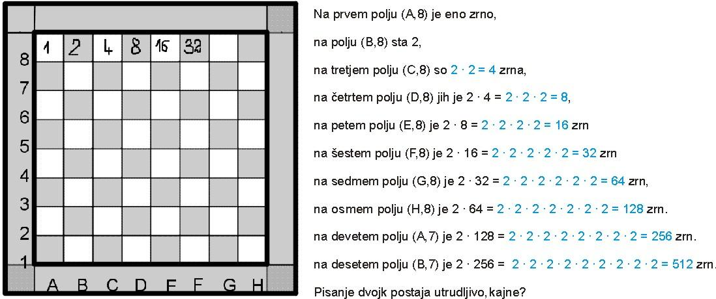

Zaradi lažjega zapisovanja bomo sprejeli naslednji dogovor: 2 · 2 · 2 · 2 · 2 · 2 = 2⁶
Namesto da bi zapisovali celoten produkt, zapišemo faktor, tj. število 2, le enkrat, nad njim pa označimo, kolikokrat se pojavi kot faktor.
Vemo že, da je 2⁶ = 64. Zapis 2⁶ imenujemo potenca. Preberemo jo "dve na šest".
Preveri, ali razumeš
Produkte zapiši v obliki potence in jih preberi.

Zapiši v obliki potence 6 · 6 · 6 · 6 = _____
Kako bi v obliki produkta zapisal 13¹²? ___________________________________

Vrnimo se k šahu
Število zrn na šahovnici je najprej majhno in narašča počasi, toda kmalu podvojujemo večja in večja števila:
Poimenovanje
Poimenujmo števila v potenci .
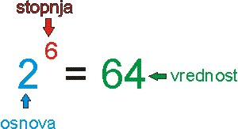
Dopolni
V potenci 5² se število 5 imenuje , število 2 pa potence. To potenco preberemo "pet na " ali tudi "pet na kvadrat". Vrednost te potence je .
V potenci 4³ se število imenuje osnova, število pa stopnja potence. To potenco preberemo " na tri" ali tudi "štiri na kub". Njeno vrednost izračunamo kot 4 · 4 · 4 in je .

Računanje vrednosti potence
Poskušajmo izračunati, koliko je 3⁵.
Najprej zapišemo 3⁵=3 · 3 · 3 · 3 · 3, nato računamo. Ko postanejo števila večja in ne gre več s poštevanko, računamo pisno. Pisne račune pišemo ob strani, da nas ne motijo.
3 · 3 = 9, za pomoč si lahko prečrtam prvi dve trojki,
9 · 3 = 27, prečrtam še tretjo trojko,
27 · 3 = 81, prečrtam četrto trojko,
81 · 3 = 243, prečrtam še zadnjo trojko in vem, da sem končal.

Lahko bi računal tudi na naslednji način: 3 · 3 · 3 · 3 · 3 = 9 · 9 · 3, 9 · 9 = 81, 81 · 3 = 243.
Vrednost potence lahko izračunamo tako, da jo zapišemo v obliki produkta in nato pomnožimo prva dva faktorja; dobljen zmnožek pomnožimo s tretjim faktorjem; ponovno dobljen zmnožek s četrtim in tako naprej, dokler nam ne zmanjka faktorjev.
Računaš lahko tudi drugače, npr. tako, da združuješ po dva, tri ali več faktorjev.

